Праздник птиц в 4д классе.
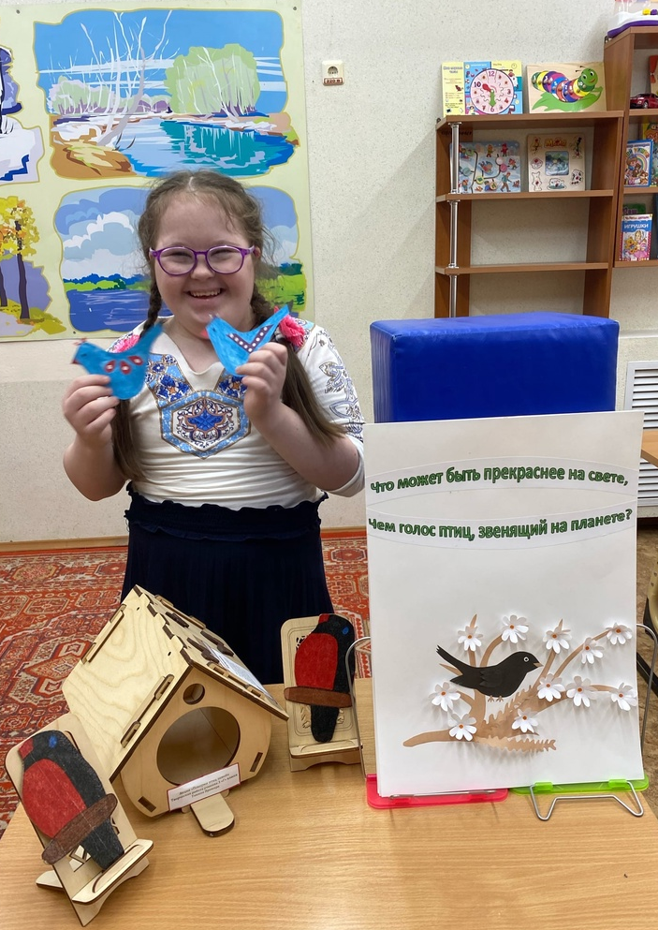
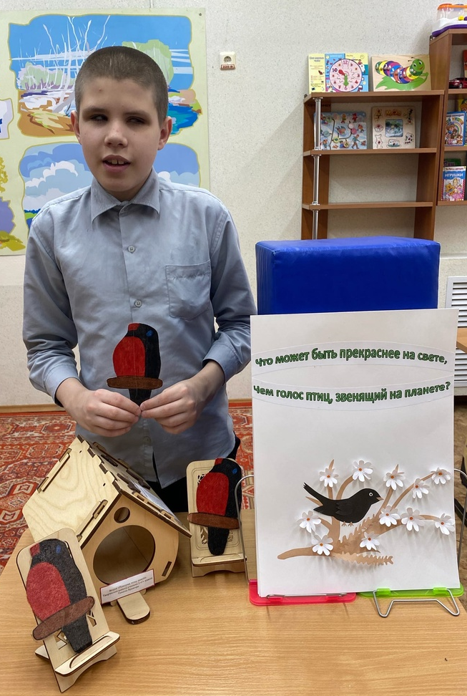

Первого апреля отмечается Международный день птиц. Ученики 4 д класса приняли активное участие в «Празднике птиц», который проходит в нашей школе.
Исстари птицы были героями и участниками народных праздников.
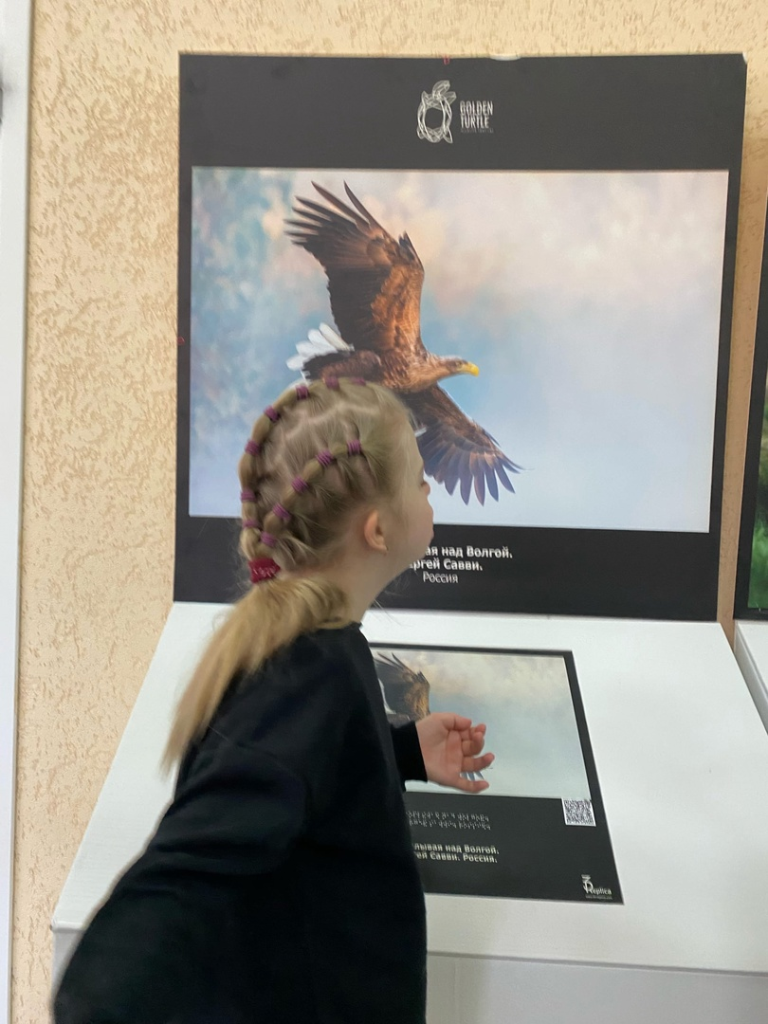
Такой праздник помогает расширить представление «солнечных детей» о многообразии птиц, воспитывает доброе отношение к птицам, к природе, к традициям нашего народа, говорит о том, что птицы – это красота и тайна природы.
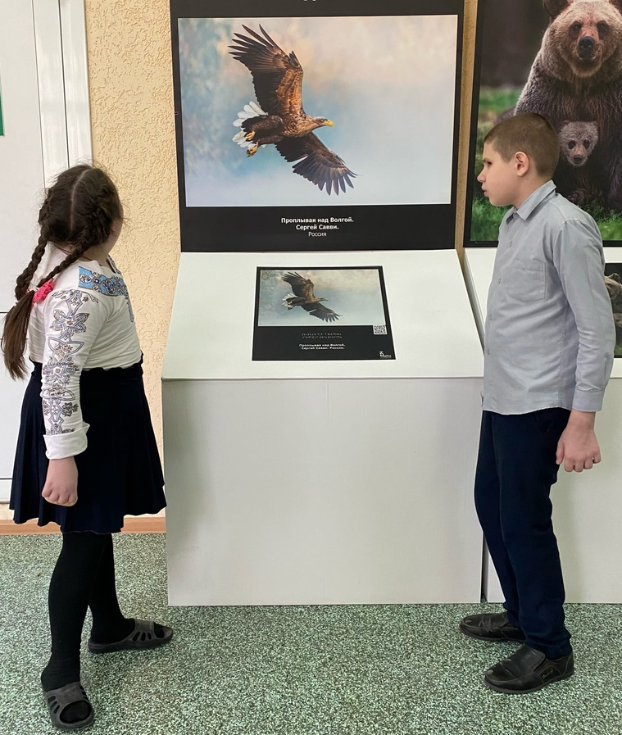
Ребята с удовольствием прослушали аудиорассказ писателя Г.А. Скребицкого «Сиротка», из которого узнали о заботе людей о молодом сорочонке, его дружбе с петухом Петровичем; приготовили аппликации, раскраски с птицами Липецкого края, композицию «Что может быть прекраснее на свете, чем голос птиц, звенящий на планете!»; побывали в картинной галерее зеленого зала школы. Детей заинтересовала хищная птица орлан, информацию о которой они узнали из рассказа учителя.
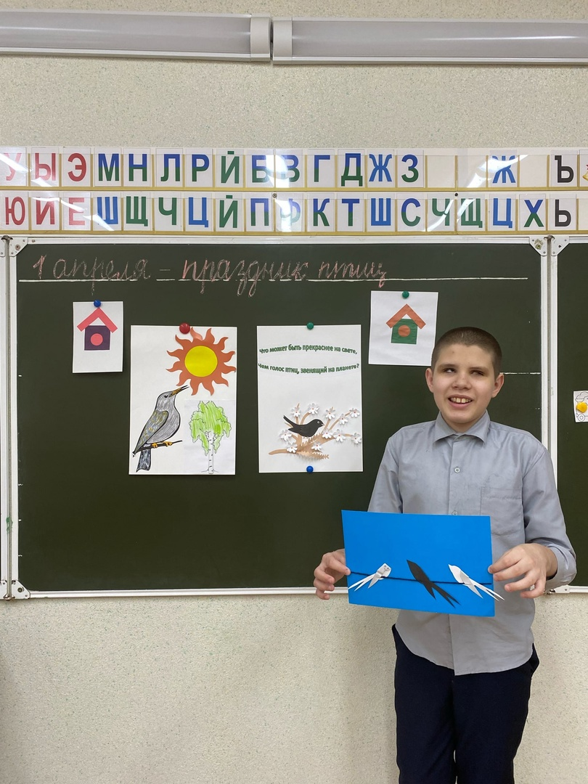
Праздник удался.
Ребята остались довольными.
Фотографии о проведении праздника были разосланы родителям детей.

